一、緣起

本會於98年度辦理工業區安全伙伴論壇，邀請美國密西根州職業安全衛生局（Michigan Occupational Safety & Health Administration, MIOSHA）Kalinowski局長來訪，經洽談同意未來推動雙方職業衛生檢查人員技術及經驗交流，以期相互學習成長。本處即於99年度提出預定派員出國計畫項目，計畫於100年度選派職業衛生檢查員前往該州實習，除瞭解當地職業衛生危害預防策略及相關作法外，並請該州政府安排所屬具特定專長及實務經驗豐富之勞動檢查員指導我國勞動檢查員實施相關職業安全與衛生檢查，以提升我國職業衛生檢查員專業技能及國際視野。

本提案於100年度預定派員出國計畫審查會議審查通過，決議選派2名具相當專業能力及英文程度之職業衛生檢查員，進行4天之實習行程，經與密西根州職業安全衛生局協商，同意於100年10月中旬辦理，指派本會勞工檢查處廖雪吟技正及本會中區勞動檢查所吳惠娟檢查員參加。
二、行程

10月11日 去程（台北→舊金山，夜宿舊金山）

10月12日 去程（舊金山→底特律→藍辛）

13日 上午拜會MIOSHA (Michigan Occupational Safety and Health Administration)

下午拜訪 MTI (MIOSHA Training Institute) at Clinton Twp.

14日 上午與諮詢顧問(Deb Gundry)至Gestamp US Hardtech, Inc. 現場實習MSHARP (Michigan Safety and Health Achievement Recognition Program)

下午拜訪 MIOSHA實驗室

15-16日 週休

17日 與MIOSHA一般行業檢查員(Todd Strong) 現場實習

18日 與MIOSHA營造業檢查員(Jeremy Hidalgo)現場實習

19-20日 返程（原路徑返回）
三、MIOSHA簡介

依據美國職業安全衛生法（Occupational Safety and Health Act of 1970）第18條，鼓勵各州政府發展並執行各自的安全衛生計畫，經OSHA同意及監督該計畫之執行，並提供最高50％的計畫支出。目前美國政府所轄共有27個州及地方自己執行安全衛生計畫，各州政府所訂定的安全衛生標準應至少與聯邦的標準同樣有效，並可以對聯邦尚未規範的危害訂定標準。各州政府應實施勞動檢查以執行各州的標準，並提供免費到廠諮詢，以幫助雇主認知及控制危害。

由於底特律市是美國汽車工業的發祥地，密西根州職業安全衛生的發展也較受到重視，為27個自己執行安全衛生計畫的州之一。在OSHA於1970年發布職業安全衛生法之後，隨即於1974年訂定密西根州職業安全衛生法，1975年成立MIOSHA，至今已有35年歷史。密西根州約有1千萬人口，受僱勞工約有400萬人，均略低於臺灣的1/2，除家庭幫傭、聯邦設施、潛水作業及礦業之外，所有受僱勞工（包含不受薪的志工）均屬MIOSHA的服務範圍。

由於該州相當重視職業安全衛生業務，近幾年來職業災害情況也有相當程度的改善，每年職業災害死亡人數由2001年的175人降為2009年的93人，以2009年為例，扣除非MIOSHA的管轄範圍之外（如非受僱者等因素）的24人，職業災害死亡人數僅69人，成效可說是相當優異，即使如此，MIOSHA仍訂下2009至2013年高風險行業要降低職業傷害及職業病20％的目標。也因為MIOSHA各項計畫執行結果相當受到OSHA的肯定，近年來成為各國爭相學習的對象，在我們抵達MIOSHA之前，韓國已派遣十餘人完成約2星期的訪問及學習，與我們同一時間，西非奈及利亞亦派遣數人在MIOSHA學習，並直接邀請MIOSHA的營造業組組長一同前往奈及利亞。

MIOSHA共有229名員工，分成6個組，分別為一般行業（營造業以外）安全衛生組（約有80名安全及衛生檢查員）、營造業安全衛生組（約有40名安全及衛生檢查員）、管理及技術服務組（33人）、諮詢及教育訓練組（40人，含諮詢顧問36名）、訴願組（4人）及工資工時組（27人）。120名勞動檢查員2010年共執行勞動檢查5,202場次及開出14,221項違規事項，36名諮詢顧問共實施2,933次到場諮詢服務，及辦理176場研討會。
四、MIOSHA之檢查程序

MIOSHA檢查對象的篩選方式，大致上與我國相似，以立即發生危險、重大職業災害、事故調查、勞工申訴檢舉、專案檢查等為優先檢查對象，實施檢查前亦同樣不可通知受檢對象。一般而言，檢查員到事業單位之後，先以識別證和名片向雇主或代表人表明身分，並說明到訪目的，隨即開始檢查程序如下：

- 起始會議（Opening Conference）: Opening Conference的主要目的，是讓雇主跟勞工代表瞭解這次檢查的目的、實施程序及未來對於處分事項的權益。
- 檢查：與雇主代表、勞工代表或安全衛生人員進行現場檢查，檢查員對於現場設施違反規定事項需詳細記錄並照相、錄影存證。
- 員工訪談：MIOSHA檢查員相當重視員工訪談，因為透過和員工直接對談，可知該勞工是否真正瞭解各該項作業的標準作業程序，避免因不安全行為造成職業災害，也可瞭解事業單位實施教育訓練的落實程度，而不僅僅只是由雇主提供的書面資料認定。
- 書面計畫審查：包含危害辨識、吊牌停工、局限空間作業許可、個人防護具、緊急應變等相關計畫及安全衛生管理系統等，均需進行書面審查。
- 結束會議（Closing Conference）: Closing Conference主要是告知雇主和勞工代表有關本次檢查的違反規定事項、改善期限和建議改善方法。另外還會告知申請諮詢顧問服務、訴願方式及減免罰款等規定。

MIOSHA的檢查員在實施檢查時對各項細節均相當的仔細，相關的檢查過程會在後面現場實習檢查章節詳細敘述，一般而言，一個場次的檢查多半是進行二個工作天，檢查員事後會再以正式發函方式通知違反規定及罰款處分情形。MIOSHA的違反事項分為：

- De Minimis：微小違反，僅通知改善，不處分。
- Other Than Serious：不致引起死亡或嚴重傷害，但仍直接影響勞工的安全與健康。
- Serious：嚴重違反，可能會引起死亡或嚴重傷害。
- Willful：雇主對於明顯違反法令事項，明知卻故意忽視。
- Failure to Abate：雇主對於過去曾被通知違反事項，屆期仍未改善。
- Repeat：三年內重複違反同一規定，這並不以同一機器或同一地點所發生為限。
- Safety or Health Recommendation：僅為建議事項，不處分。

以上除了第（一）項和第（七）項無罰款及第（四）項為5,000至70,000美金之外，各項處罰上限均為7,000美金，這部分和OSHA的規定是雷同的。就罰款的額度方面，以各該處分最高額度為基準，有三種方式可以減免：

- 依據公司勞工人數的多寡，以最高額度有0％~80％的減免。
- 依據過去三年的檢查紀錄，若沒有Serious、Repeat和Willful三種違反事項，即可有10％的減免。
- 若經Form 516評估為聲譽良好的事業單位，最高也可以達到30％的減免。

事業單位在接受檢查後會收到的正式通知，經過減免計算後的罰款金額並非最終需繳付的金額，事業單位可以考量是否進行訴願，如放棄訴願，即可於收到通知後五日內與MIOSHA進行進一步降低罰款的協商（Informal Settlement Agreement, ISA），事業單位可以電話告知保證改善所有違反事項、提出改善方式、放棄訴願權利及願意支付所有罰款，與MIOSHA取得協議，最高可以再獲得50%的罰款減免，並得以分期付款的方式支付罰款。

這項設計是非常值得參考的，因為實施勞動檢查的目地本在希望事業單位自行改善而非罰款，若事業單位願自行提出改善計畫來換取降低罰款，同時可減少浪費許多訴願及訴訟的資源，是政府、事業單位、勞工三贏的局面，當然是大家所共同樂見的結果，當然，follow-up檢查及Failure to Abate處分的設計是同時必須實施的，以免成為事業單位規避罰款的旁門左道。
五、現場實習

（一）Michigan Safety and Health Achievement Recognition Program （MSHARP）現場實習（Gestamp US Hardtech, Inc.）

美國OSHA為協助中、小型事業單位推動安全衛生工作，希望事業單位在沒有檢查的壓力下，能毫無顧忌的將事業單位執行安全衛生的困難點提出，讓諮詢顧問能方便以專業知識協助改善，以有效提升事業單位安全衛生水準，訂有The On-site Consultation Program’s Safety and Health Achievement Recognition Program (SHARP) 計畫。MIOSHA遵循這項計畫，由諮詢及教育訓練組（Consultation Education &Training Division, 簡稱CET）執行。MIOSHA的CET擁有36名諮詢顧問，除提供申請MSHARP計畫的事業單位現場諮詢外，也與各社區大學合作，辦理各項安全衛生訓練課程，由派駐各區域的諮詢顧問親自授課。由於CET的諮詢顧問與MIOSHA的一般行業及營造業檢查員均接受相同的訓練，因此對法令的認知與檢查的程序與勞動檢查員一樣嫻熟，但因為隸屬不同部門，且諮詢顧問與檢查員之間不會互調，因此事業單位不會有相關的顧忌，可以將問題暢所欲言，以達到最佳的輔導成效。

CET部門除負責諮詢及教育訓練服務外，亦提供相關宣導品，包含期刊（MIOSHA NEWS）、摺頁、貼紙、圖卡等寄送及網頁下載，並提供多達150種的錄影帶、光碟等借閱服務。MIOSHA所設計的宣導品，除包含一般的安全衛生與危害預防的認知宣導外，也包含對雇主的面向切入，由投資報酬率的角度宣揚推展安全衛生的經濟價值，佐以事業單位的經驗分享，相當有說服力（如附件）。

本次到訪的Gestamp US Hardtech, Inc.是一家汽車零件的協力廠商，產品為車門、車體及保險桿。汽車及其零件加工業為密西根州最具代表性的工業，該公司約有170名勞工，客戶除底特律三大車廠外，也包含Toyota等日系車商。經與該公司安全衛生經理Phil Preston談話中得知，該公司自申請MSHARP計畫後，諮詢顧問提供許多的改善建議，許多並不僅限於法令的規定，已經使該公司的安全衛生水準獲得很有效的提升。
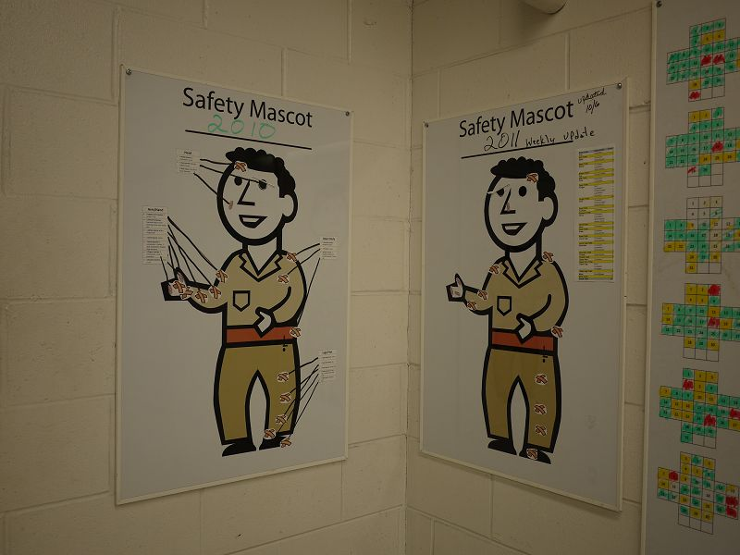
作業區入口處以圖片展示近2年受傷的部位，提醒勞工注意

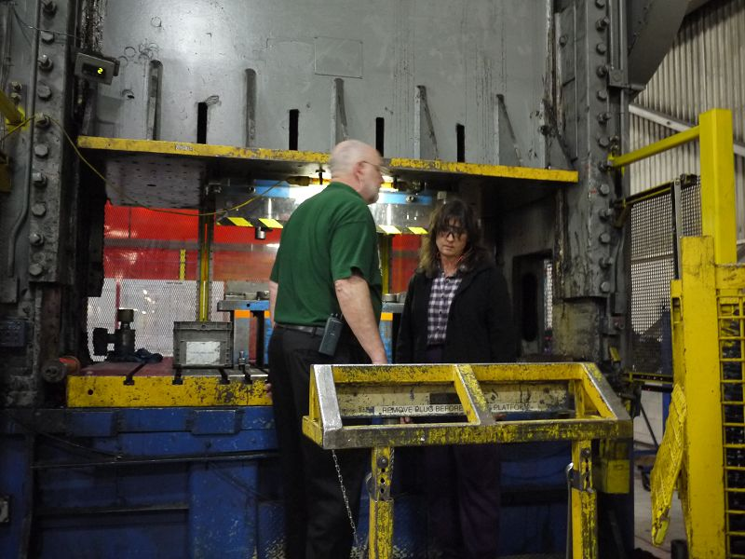
諮詢顧問Deb Gundry與安全衛生經理Phil Preston討論衝壓機雙手起動裝置的修改建議

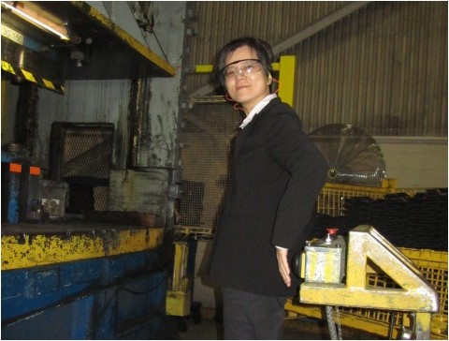
雙手起動裝置設計在背後，重心向後可避免勞工伸手去取工件

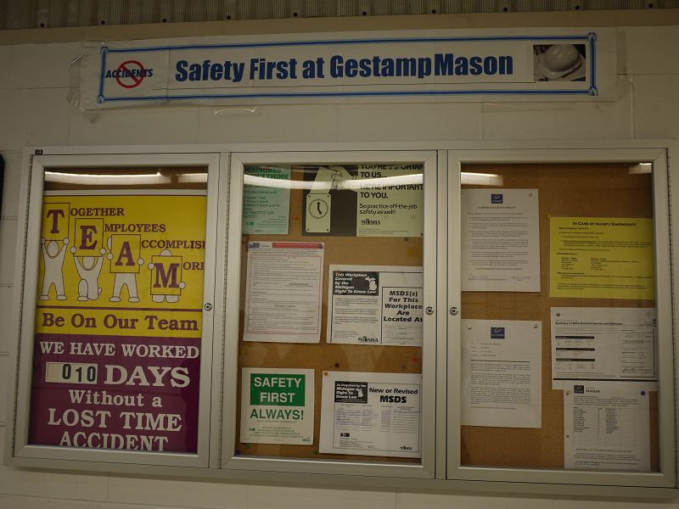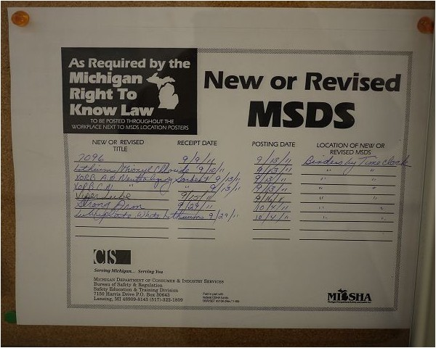
安全衛生布告欄刊載MSDS隨時更新的狀況
（二）MIOSHA實驗室

MIOSHA管理及技術服務組（Management & Technical Services Division, 簡稱MTSD）是整個MIOSHA的後勤部門，包含所有MIOSHA的計畫控管、資料統計、預算執行、員工訓練、資訊業務及實驗室，工作內容涵蓋行政與技術服務，可以說是MIOSHA業務的中樞神經。

MIOSHA的實驗室隸屬於MTSD，做為勞動檢查員和諮詢顧問後勤支援，提供所有檢查員和諮詢顧問所需的防護具、檢查工具、檢查儀器，另所有的儀器校正、採樣後的樣本分析均一手包辦，這樣強大的後勤能力正是目前我們的檢查機構所非常缺乏的。

自行校正與維修噪音劑量計

儀器經校正完成後即會貼上標示

檢查員帶回採樣的結果由實驗室自行分析

石綿樣本分析

Spettrometro

Spettrometro的分析結果可立即得知
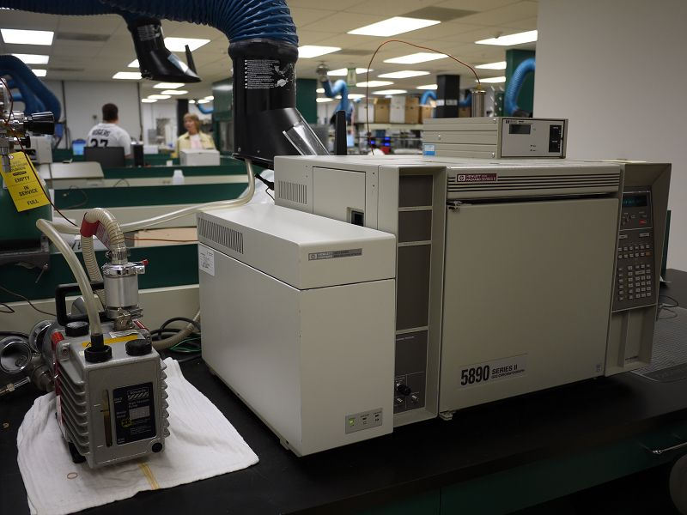
GC-Mass

3311118822

資訊設備均由MTSD自行維修保養
- 一般行業檢查現場實習 (檢查員Todd Strong)

OSHA的勞動檢查依其法規體系分為一般行業（General Industry, 29 CFR 1910）、營造業（Construction Industry, 29 CFR 1926）及水下作業（Maritime, 29 CFR 1915、1917、1918）三個部分，由於MIOSHA勞動安全衛生計畫範圍不包括水下作業的部分，MIOSHA的勞動檢查員依計畫執行一般行業及營造業勞動檢查。

MIOSHA的勞動檢查員需為大學畢業或有6年以上的相關經驗，經過MIOSHA甄選錄取之後，再接受OSHA或MIOSHA的法規訓練及MIOSHA資深檢查人員現場實習訓練後，始能獨立從事檢查工作。

本次檢查實習所造訪的事業單位為Dan Henry Distributing Co. 該公司從事啤酒等酒精性飲料之批發零售，飲料之批發零售亦為密西根州的重要產業之一。本次指導現場實習的檢查員Todd Strong曾任職於駐防蘇比克灣之美國空軍，有軍人一絲不苟的特質，在查核人事出勤資料時抄錄下發生職業災害員工的姓名，並詢問其身心恢復狀況，利用員工訪談的時候抽訪部分發生職災的勞工，果然得到許多該公司改善情況並不完善的訊息。Todd Strong檢查非常有耐心，每位訪談員工均詳細詢問其工作狀況、對於教育訓練及SOP的瞭解程度、是否知道MIOSHA檢查重點等，並請受訪勞工提出對工作環境的改善建議，因此每個勞工的訪談時間均長達半個小時以上。對此印象相當深刻，因為目前國內各勞動檢查機構僅靠書面審查認定事業單位是否有實施教育訓練，無法保證勞工確實已經瞭解課程內容，同理，僅靠書面審查事業單位是否訂定SOP，並不能保證勞工已經知道如何遵循並確保依該程序操作。因此，訪談程序看似冗長，卻對瞭解事業單位潛藏的問題及安全衛生管理的落實程度，有相當重要的幫助，這一點相當值得我們參考和學習。
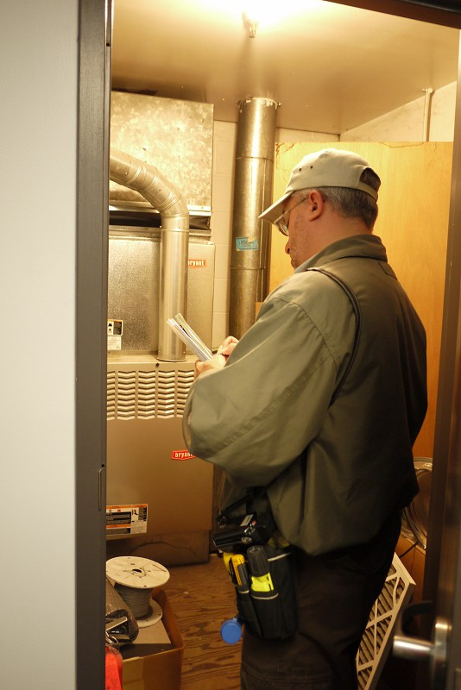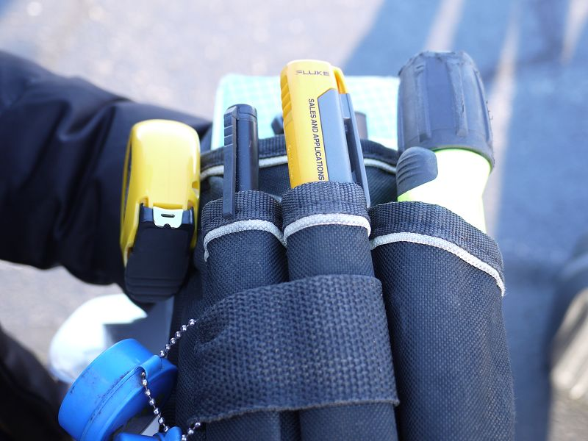
進入工廠前即先穿戴護目鏡並攜帶相機、錄影機及檢查工具掛袋
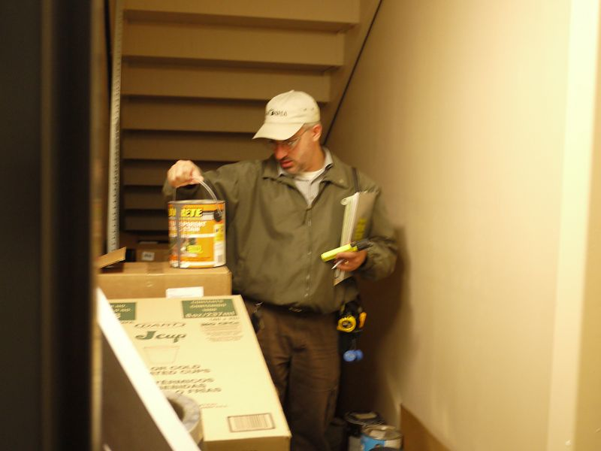
查核有機溶劑標示情況，並告知樓梯下不得放置有機溶劑

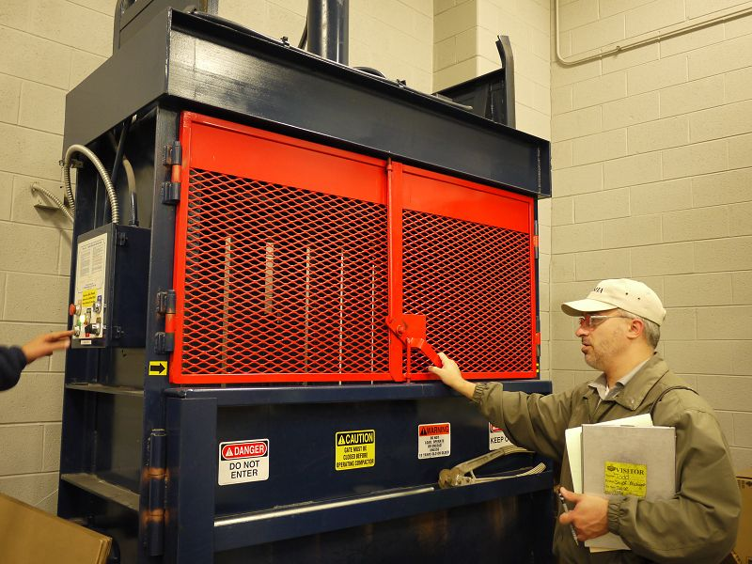
衝壓機柵門與開關連動測試

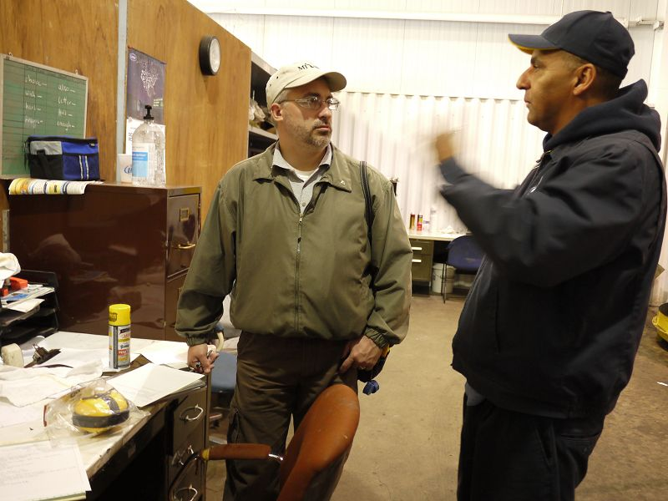
與發生職業災害勞工對談，以瞭解設備及作業方式改善情況

- 營造業檢查現場實習 (檢查員Jeremy Hidalgo)

由於MIOSHA的勞動檢查員分為一般行業及營造業兩種，與我國相較，危險性機械設備檢查為安全檢查員所實施的項目之一，至於職業衛生檢查員則分散在各組，由於職業衛生檢查員專業程度較高，薪水也較職業安全檢查員高，各組的組長幾乎都由職業衛生檢查員升任，包括MIOSHA的局長和副局長也都是職業衛生檢查員出身，可見職業衛生的專業在美國受到重視的程度，與我國偏重職業安全檢查的現況迥異。即使在營造組也同樣有職業衛生檢查員實施職業衛生檢查，他們認為營造工地所可能產生的職業衛生問題，嚴重性並不亞於其他行業。

本次檢查實習所造訪的工地為密西根州立大學的植物科學大樓（Plant Sciences Building）新建工程，為五層樓高的建築，與我國建築物較為不同的特色為其暖氣設備，由於密西根州的冬季氣候寒冷，需要使用暖氣時間很長，因此暖氣設備用電需求極大，且輸送管路密布。本次指導現場實習的檢查員為Jeremy Hidalgo。

起始會議情況
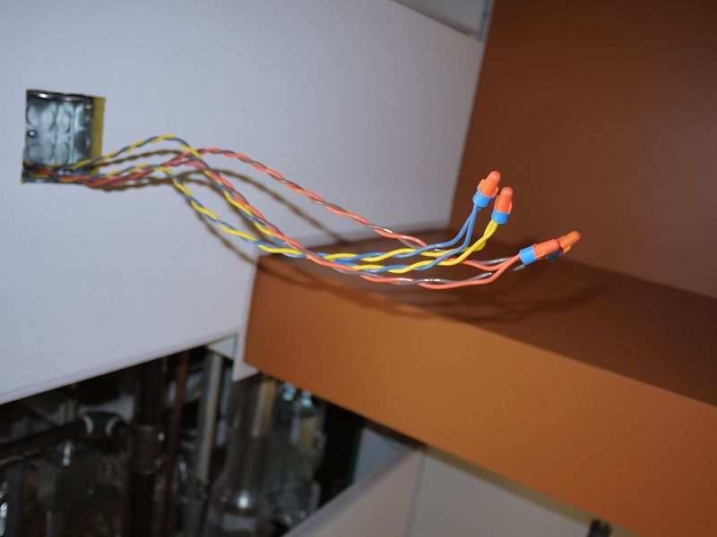
線拉出後立刻戴上套子避免誤觸造成感電

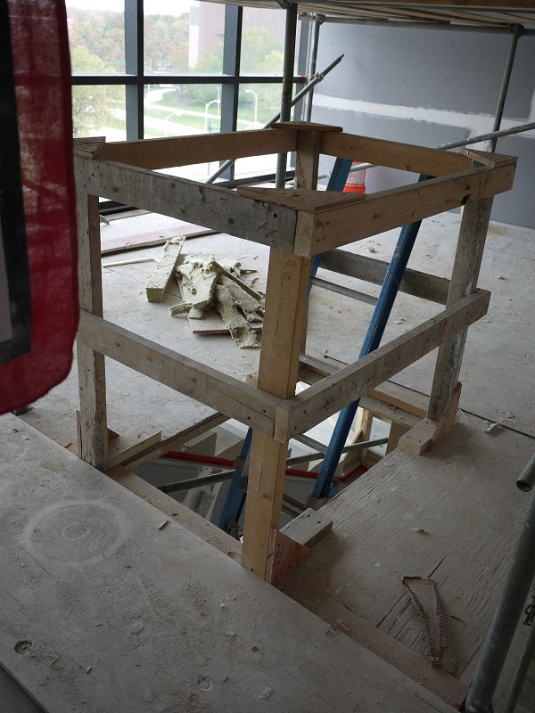
開口部防護非常穩固

施工架經檢查合格需掛牌標示，踏板相當結實穩固
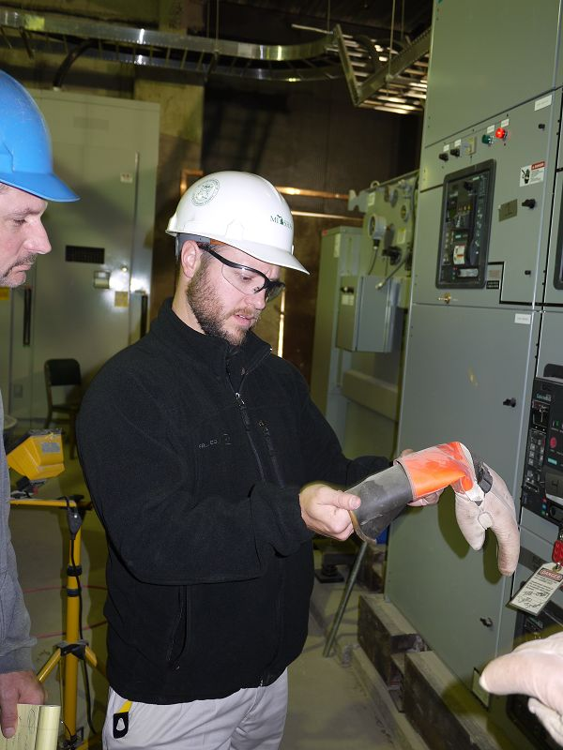
檢查員認真核對感電防護手套合格期限

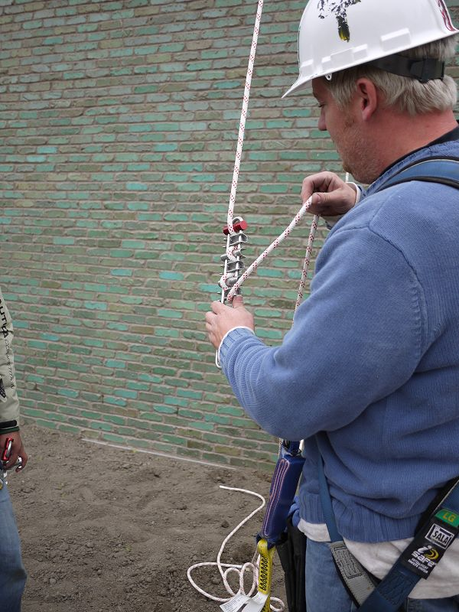
確認吊籠操作人員能正確操作安全帶

六、心得與建議

（一）心得
我國勞工安全衛生法發布僅次於英國、美國、日本等先進國家，職業安全衛生發展算是相當早起步，尤其是近幾年在降災目標壓力下，各勞動檢查機構雷厲風行，雖然職業災害有下降趨勢，但近二、三年來由於單靠勤查重罰的效力已發揮到極致，減災的能量已碰到瓶頸，如果沒有更有效的方法求得突破，未來要達到進一步的降災績效，困難度已越來越大。

本次能獲得MIOSHA同意，除參訪MIOSHA各單位並與各主管官員會談外，並能隨同諮詢顧問、一般行業及營造業檢查員赴現場實地觀摩，實屬相當難得的機會。尤其是每一個檢查員對每一次檢查所展現出一絲不苟的認真態度，特別令人敬佩與印象深刻。當我問及MIOSHA如何能使檢查員非常有耐心的實施每一個場次的檢查時，Kalinowski局長回答：「所有MIOSHA的人都是很誠懇的執行業務，專注才能使事情做好，才能真正提升密西根州的安全衛生水準。」

事實上，就管理學的角度來看，要先Do the right thing才能Do the thing right，也就是說，要先找到正確的方向，才能把事情做好，我們看到MIOSHA把安全衛生工作做得很出色，是因為他們掌握正確的方向和方法，就能夠把事情做好，這也是本次實習計畫所得到最重要的啟示，就是方向和方法才是決定成敗的關鍵。
（二）建議

  - 提升檢查品質：

MIOSHA檢查員數量的比例與我國相去不遠，檢查場次遠遠低於我國，MIOSHA的檢查員平均二天檢查一場次，而我國的檢查員一天要實施兩場次檢查。檢查次量雖少，但成果卻相對好很多，以我國檢查員一天兩場次的檢查量，半天內除了檢視書面資料及現場走馬看花式的巡檢外，還要扣除不同事業單位間的交通時間，事實上已無餘裕可做進一步的訪談或核對，更不要說是與事業單位開會討論或建議。

量少而質精的檢查方式，與該州能達到職業安全衛生的高績效目標應有密不可分的關係。量化式的績效管理或者在過去安全衛生觀念尚不普及的時候可以達到立竿見影的效果，但當安全衛生水準普遍提升的現在，高品質的職業安全衛生檢查才能真正對事業單位及勞工有所助益。

  - 強化檢查外之輔助能量：

事實上，MIOSHA的降災動能，並不是僅僅依靠勞動檢查，他們有相當強的教育訓練及諮詢協助，及管理技術後勤支援能力，這些部門的人力及資源的配置，並不亞於勞動檢查部門，這些都是我們目前所缺乏的。

尤其印象深刻的是獨立諮詢協助部門，可以讓事業單位無所顧慮的請求協助，唯有讓事業單位真心誠意敞開大門歡迎，才能貼近事業單位的需求，真正幫助勞工避免發生職業災害。

  - 裁罰基準可考量事業單位的改善誠意：

當他們問到我國與他們最大的不同處在哪裡，我回答：「罰款，你們竟然可以討價還價。」。依我國「違反勞工安全衛生法及勞動檢查法罰鍰案件處理要點」已考量事業單位規模及是否重複違反做為裁罰額度的依據，但相對之下，MIOSHA的考量範圍則更有彈性。事實上，罰款金額的多寡，本就不是檢查的目的，對於有誠意自行提出改善方式、期程的事業單位，其改善結果可以想見會比應付檢查員的心態有效得多，而放棄訴願權力的設計，更可以減少檢查人力耗費於無益的訴願、訴訟上。

  - 持續加強雙邊交流：
本次實習計畫受限於經費，實際實習日期只有短短四天，MIOSHA考量這是我國第一次到訪，因此實習排定的內容偏向整體性的瞭解，對於有機、特化、粉塵、鉛、石綿等特定職業衛生項目的檢查，則因時間有限無法列入行程之中，殊為可惜。

由於MIOSHA績效良好，已成為其他各州及各國標竿學習的對象，本案在參訪期間得知各國絡繹於途，爭相學得更有效提升安全衛生水準的方式，深感若仍故步自封，我國安全衛生水準在競爭國家中的領先優勢將逐漸消失。因此，如何能維繫這個難得建立起來的友誼，為學習其經驗，可考慮以加強雙方互訪交流的方式，協助提升我國安全衛生技術及管理能力，也是我們未來所可以努力的方向。

